2017-2018学年第一学期高中部11月月考试卷
高二地理
命题人
- 选择题（每小题只有一个选项符合题意，每小题2分，共50分）
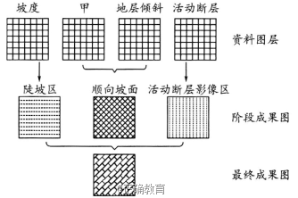
读GIS案例分析图示,完成1~2题。
1、案例研究的主题是什么?( )
A.泥石流 B.滑坡 C.地震 D.崩塌
2、图中甲图层可能代表( )
A.坡向 B.坡面起伏
C.坡面侵蚀 D.地层厚度
下图为尼罗河干支流地形剖面示意图。读图,完成3-5题。
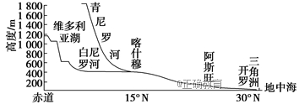
3、与白尼罗河流域相比,青尼罗河流域开发水能的优势是( )
A.峡谷多,落差大,水能丰富
B.结冰期短,发电时间长
C.落差小,利于河流梯级开发
D.流量稳定,发电量季节变化小
4、尼罗河中上游修建水库,对其下游地区的影响可信的是( )
A.携带泥沙增加,海岸线向海洋推进 B.洪涝灾害增加,造成巨大损失
C.海浪侵蚀加重,海岸线向陆地退缩 D.沿岸土壤肥力增加,土地盐碱化减轻
5、通过对其进行梯级开发,该流域适宜发展的工业是( )
A.甘蔗制糖 B.精密仪器 C.高档家具 D.有色冶金
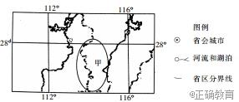
读“某农业低产区(甲地区)的分布地区示意图”,回答6-7题。
6、图中所示地区成为农业低产区的自然原因是( )
A.土壤有机质含量少 B.土壤矿物质含量少
C.水分太多,土壤透气性差D.植被破坏严重,水土流失严重
7、下列措施有利于甲地区可持续发展的是( )
A.大面积种植针阔混交林 B.发展立体农业
C.进行小流域综合治理,防止土壤盐碱化D.大力发展经济林木—苹果
下图为某电子产品生命周期模式图。读图,完成8-9题。
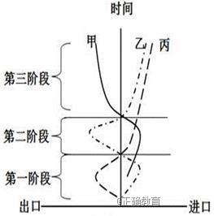
8、根据图示信息,判断下列说法正确的是( )
A.丙国经济发展水平最低
B.进入第二阶段后丙国生产该产品的技术水平落后于乙国
C.甲国该产品的出口量今后不会出现减少的趋势
D.该产品的生命周期反映了各国技术水平的差异
9、产品的生命周期能够解释产业转移现象,下列叙述正确的是( )
①该产业转移路径是丙国→乙国→甲国
②该产业向着矿产资源丰富地区转移
③该产业转移反映了经济全球化趋势
④该产业转移主要反映了资本转移
A.①② B.①③ C.②③ D.②④
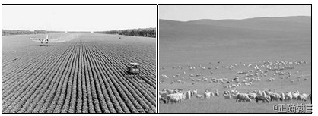
读我国两幅农业景观图,完成10-11题。
10、以上两地所反映的农业景观的界线的是( )
A.200mm等降水量线
B.1月份0℃等温线
C.太行山脉
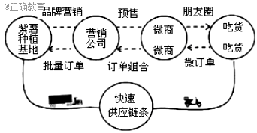
D.大兴安岭
11、造成两地农业景观差异最主要的区位因素是( )
A.地形 B.气候 C.土壤 D.市场
某偏远农村地区优质紫薯滞销,2015年在政府的引领下,采用下图中“互联网+”新的运营模式,解决了销售难题。据此回答12-13题。
12、2015年后,该地紫薯销售市场扩大的原因有( )
①紫薯品质好,价格低②人们消费方式的变化③交通通达度提高④通信技术的发展
A.①②③ B.①②④ C.①③④ D.②③④
13、新的运营模式( )
A.增加产品库存量 B.销售单纯依靠微商
C.对信息技术的依赖度提高 D.对交通运输的依赖性降低
时装是具有鲜明时尚感的服装,其特点是变化迅速、极富流行性和周期性。洛杉矶时尚街区是世界著名的时尚专区,街区内集聚了众多的时装企业,集时装设计、销售等于一体。这些时装企业一般不直接加工时装,而是将加工环节转给分包企业,生产灵活、产品款多量少,价格相宜。
据此完成14-16题。
14、时装企业在洛杉矶时尚街区集聚的主导因素是( )
A.交通 B.原材料 C.市场 D.劳动力
15、从事时装加工的分包企业大多分布在洛杉矶,主要目的是( )
A.节约加工建设成本 B.获取高素质劳动力 C.缩短产品流通时间 D.延长时装产业链条
16、为了进一步提高市场竞争力,洛杉矶时装企业应采取的最有效措施是( )
A.快速更新产品 B.改进生产技术 C.扩大生产规模 D.拓展国际市场
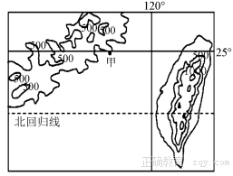
如图甲地为福建省龙源风力发电荻芦风电场,该风电场建在沿海小丘或山顶地带。据此完成17-18题。
17、不属于该风电场建在沿海小丘或山顶地带的原因是( )
A.便于管理 B.土地租金低
C.地形开阔 D.远离居民区
18、该地发展风力发电的意义是( )
①缓解能源短缺②完善能源消费结构③该地风力资源丰富
④提高能源利用率⑤带动相关产业发展
A.②③④ B.①②⑤
C.①②④ D.②④⑤
“雪卷”是冬天一种极为罕见的自然现象,只有在温度、湿度、风速、地形及雪花之间完美结合后才能形成。它的形成需要严格的外部条件:首先,地形为缓坡,地面上要先有一层快要结冰的积雪;其次,要在积雪上降落比较厚的的新雪,温度要保持0~1℃,否则雪卷会立即散掉;最后,时速至少达到40km的阵风,如果是持续不断的大风,雪花则会被吹散,不会形成“雪卷”。
据此完成19-21题。
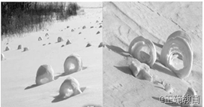
19、下列地区,“雪卷”最有可能出现的地区是( )
A.南岭B.青藏高原C.云贵高原D.东北平原
20、该地的特色农业类型是( )
A.坝子农业B.立体农业 C.灌溉农业D.河谷农业
21、该地发展农业生产的优势条件和制约性条件分别是( )
A.光照 热量
B.降水 耕地资源
C.昼夜温差 水源
D.气候 地形
青海省德令哈市的10兆瓦塔式熔盐储能光热电站是由中空太阳能公司自主研发的新型太阳能光热发电站。于2016年8月30日发电成功。光热发电是利用大规模定日镜场收集的太阳能,将熔盐加热并进行储存,再根据电网的调度指令利用熔盐与水进行热交换后产生的高温高压蒸汽驱动汽轮发电机组发电。下图我德令哈及周边地区示意图。据此完成22-23题。
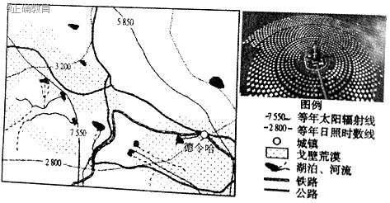
22、德令哈建设太阳能光热电站优势条件的是( )
①太阳辐射能丰富②戈壁荒漠广布③水资源丰富④靠近消费市场
A.①② B.②③ C.①④ D.③④
23、该新型太阳能电站的主要作用是( )
A.增大了对天气的依赖性B.对太阳能利用率影响不明显
C.提高到达地面太阳辐射比重D.改善昼夜发电量差异大的劣势
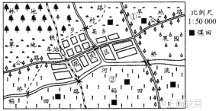
下图为我国华北地区某乡驻地及周边部分辖区示意图,经勘探发现图示区域有储量丰富的大煤田。结合图示,完成24-25题。
24、图示区域除了通过铁路、公路等直接向外运输煤炭外,还将煤炭转化为电能输出。下列叙述正确的是( )
A.不可以把坑口电站建在①处
B.可以把坑口电站建在②处
C.将煤炭转化为电能输出可以减轻交通运输压力
D.将煤炭转化为电能输出可以减轻当地的环境污染
25、经过几十年的开采,图示区域煤炭资源几近枯竭。为促进区域经济的可持续发展,该区域规划产业结构调整,可行的措施有( )
A.优化能源基地工业结构,缩短产业链 B.发展新兴工业和第三产业
C.寻找石油、天然气等替代资源 D.提高农业地位,大面积种植水稻
- 综合题（共50分）
26、阅读图文材料,完成下列要求。
材料一 2012年9月27日新浪网讯,西气东输三线工程有望年内开工建设。西三线干线管道西起新疆霍尔果斯首站,东达广东省韶关末站。西三线工程霍尔果斯——西安段沿西气东输二线路东行,途经新疆、甘肃、宁夏、陕西、河南、湖北、湖南、广东共8个省、自治区。与西二线相同,中亚天然气仍是西三线的气源地。按照规划,2014年西三线全线贯穿通气。
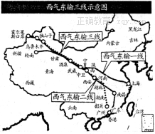
材料二 西气东输三线示意图。
(1)中国与哈萨克斯坦的石油管道已在中哈边境口岸阿拉山口实现了跨国对接。指出中哈输气管道建设过程中,如果施工不当易造成的生态问题,并分析其原因。

(2)在我国能源战略中,与哈萨克斯坦及俄罗斯合作是重点之一,试分析其优势有哪些?

(3)第二条西气东输管线建设对珠江三角洲地区的发展有何意义?

27、阅读材料,完成下列问题。
香蕉是热带水果,巴拉圭生产的香蕉因甜度高而闻名,主要出口阿根廷。近年来,巴拉圭因香蕉滞销而催生了香蕉粉产业。收获的香蕉经过去皮、干燥、磨粉、制成的香蕉粉可用于制作面包、饼干、冰激凌等。下图示意巴拉圭位置及地形。
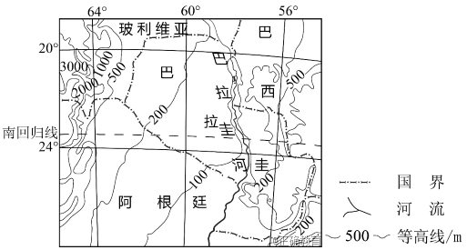
(1)归纳巴拉圭的地形特征。

(2)分析巴拉圭香蕉主要出口阿根廷而不出口巴西的原因。

(3)推测香蕉粉工厂的布局特点,并说明理由。

28、阅读图文资料,回答下列问题。
材料一 马铃薯喜温凉,适应性强,属于“省水、省肥、省药、省劲儿”的作物,马铃薯富含淀粉。可加工成淀粉、粉条等食物。推进马铃薯主粮化潜力巨大,前景广阔。
材料二 内蒙古是我国马铃薯天然优势产区,产区内工业企业少,生产环境好,目前已形成了以乌兰察布和呼伦贝尔为中心的两大主产区,种植面积达1140万亩,年产量达1100万吨。中国农科院科研项目土壤的培肥改造,助推了内蒙古马铃薯产业的发展。
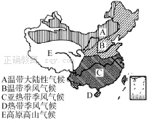
材料三 我国气候类型分布图
(1)分析说明内蒙古马铃薯优质、高产的原因。

(2)分析说明海南岛种植马铃薯的最佳季节及优势条件。

(3)分析说明我国推进马铃薯主粮化的原因。

2017-2018学年第一学期高中部10月月考试卷答案
- 选择题(每题2分，共50分)
题号 | 1 | 2 | 3 | 4 | 5 | 6 | 7 | 8 | 9 | 10 | 11 | 12 | 13 | 14 | 15
选项 | B | A | A | A | B | B | C | D | B | D | B | D | C | C | C
题号 | 16 | 17 | 18 | 19 | 20 | 21 | 22 | 23 | 24 | 25
选项 | A | A | B | B | D | A | A | D | C | B

二、填空题
26 （20分）
- （6分）土地荒漠化。
管道主要经过温带大陆性气候区,降水较少,
以温带荒漠和温带草原为主,植被稀疏,生态环境十分脆弱,极易被破坏。
- （8分）天然气储量大;
两国是我国的建交国家,有政治基础;
陆上邻国便于建设管道并且不经过第三方国家,能源安全有保障;
与海上运输相比,可以不间断运输。
- （6分）缓解能源紧张状况;
优化能源结构,保护大气环境;
推动相关产业的发展及基础设施建设,促进经济发展。
27（16分）
1、（4分）以平原为主;
地势较低,海拔在500米以下; 地势自巴拉圭河(中部)向两侧逐渐升高。
- （4分）巴西纬度低,地处热带,香蕉产量大。
（4分）阿根廷纬度高,香蕉主要依赖进口,市场需求大。
3、（2分）特点:靠近原料地;布局分散。
（2分）原因:原料运输量大,产品运输量小;技术要求低,设备简单,小型化。
28（14分）
- （4分）于温带,一年一熟,生长周期长,利于有机质的积累;
温带大陆性气候,多晴天,光照强,昼夜温差大,利于有机质的积累,因此产量高;
土壤的培肥改造使化肥施用量少;
城市少,大型工业企业少,污染小;
马铃薯不易发生病虫害,农药施用量小,所以质量好。
2.（2分）冬季。
（3分）海南省纬度位置低,冬季相对凉爽,可以满足马铃薯喜温凉的热量需求;
上市早,市场需求量大;
海南位置优越,交通便利。
3.(5分)我国人口众多,粮食需求量大;
我国季风气候显著,自然灾害多,粮食生产波动性大,粮食消费安全隐患大;
马铃薯单产高,地区适应性强,全国各地都适宜种植;
马铃薯淀粉含量高,可以作为主食,利于保障粮食消费安全;
可以延长产业链,扩大就业,提高经济效益;
需水量少,省肥,有利于生态环境保护。

